Wykład IX

Oblicz następujące całki:
1) 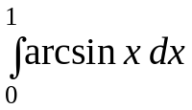
2) 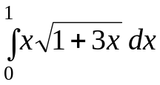
3) 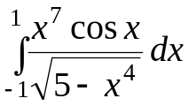
4) Dla f(x)=min{1, x²} na przedziale [-2,3] znajdź funkcję górnej granicy całkowania 